### SNR#1883 쿼리 화면에서 테이블 트리 필터/체크 후, 테이블 선택된 항목이 해제되지 않는 오류 해결

분석 > 쿼리 화면에서 테이블 트리 패널에서 필터/체크 후, 테이블 선택된 항목이 해제되지 않고 다음 테이블 선택 시에도 같이 반영되던 오류가 해결되었습니다.

발생했던 오류는 다음 절차와 같고, 현재 선택된 테이블만 테이블 선택 시 반영되도록 수정되었습니다.

* 테이블 트리 패널에서 필터(예: 01)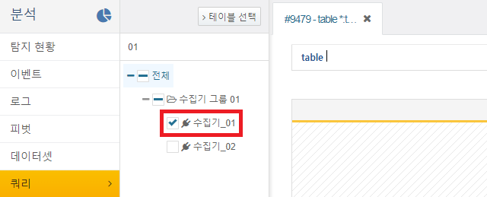
* 테이블 선택 후, 체크 해제된 것으로 표시됨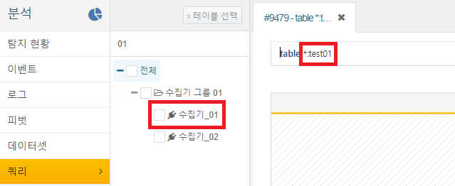
* 다른 필터 적용(예: 02)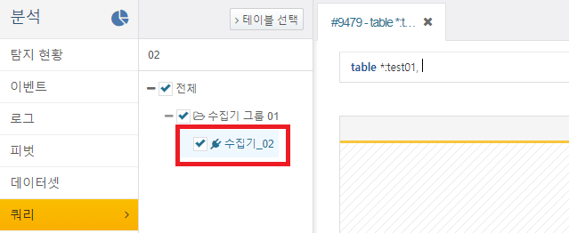
* 테이블 선택 후, 쿼리가 추가될 때 기존 필터/체크/선택된 테이블도 함께 추가되는 오류 발생 